De hemel te rijk
Zolang het blauwgrijze licht van de nacht nog te zien is, kijk ik niet naar de wekker en blijf ik in mijn bed. Het is vreemd stil in onze straten heel vroeg in de morgen. Bijna geen verkeer. Heel raar. Enkele weken geleden nog kon ik aan de drukte op de straat ongeveer schatten hoe laat het was, nu hoor ik dat de dag er aan komt als de vogels beginnen te fluiten. Dat is in iedere geval een aangename verandering.
Mijn eerste gedachte als ik deze dagen wakker word is steevast: ik kan weer gezond en wel aan een nieuwe dag beginnen. Dat kan een beetje cliché-achtig klinken maar is er op dit moment iets dat echt belangrijker is?
Misschien toch, of toch minstens even belangrijk: goede buren. We hebben het dit weekend nog mogen ervaren. Mijn moeder, 90 jaar oud, is zondagmorgen gevallen, allemaal zonder veel erg maar ze kon niet alleen meer terug recht. Mijn vader lukte het ook niet om haar terug rechtop te helpen maar hij heeft dan wel de tegenwoordigheid van geest om hulp te halen bij de buren, een jong koppel met 2 kindjes. Schatten van mensen zijn het. Zij zijn onmiddellijk gekomen om te helpen. En ons moeder vertelt dan later dat ze terug op haar benen stond voor ze het goed en wel besefte. En dat is nog niet alles, in normale omstandigheden komt de dienst milieu en werk (van de kringwinkel) bij mijn ouders de tuin onderhouden. Al die diensten staan nu op non-actief dus heeft hun buurman het gras komen afrijden en als hij daarvoor een dank je wel krijgt zegt hij: dat is toch evident dat je mekaar helpt. Mooi toch.
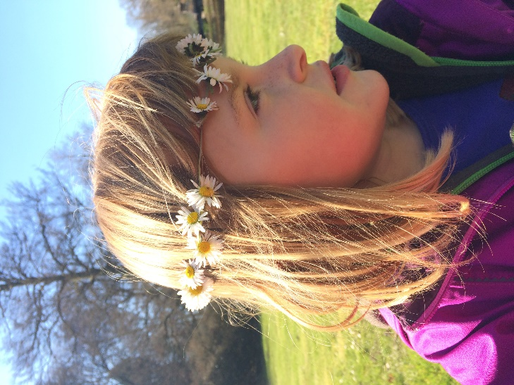
Ik ben de hemel te rijk dat de telefoon al is uitgevonden, al heb ik me ook al afgevraagd of een mens zoiets kan krijgen als een ‘telefoonoor’, je weet wel zoiets als een tenniselleboog door altijd dezelfde beweging te maken. Of zou ons haar niet meer of minder gaan groeien door al eventuele stralingen van de smartphone? Natuurlijk is dat niet echt zo maar toch kan ik mij niet van de indruk ontdoen dat mijn haar een groeisprint heeft genomen sinds ik weet dat ik niet meer naar de kapper kan. Maar ik ben in ieder geval blij dat we tenminste via de telefoon kunnen communiceren.
Mijn kleindochter Aline begroet me iedere keer met een langgerekt en enthousiast “ooomiiieee”. Ze heeft dan altijd heel wat te vertellen en natuurlijk zijn de verhalen van mijn kleindochter de mooiste en belangrijkste van de hele wereld. Wat had je gedacht.
Soms houdt ze het ook kort, zoals enkele dagen geleden, toen vertelde ze met een uitgestreken gezicht en vol overtuiging dat ze net de krant aan het lezen was en dat ze dus niet veel tijd had als anders want ze moest nog heel veel lezen. En ja, ze kan al vlot lezen voor een ukkie van het 1ste leerjaar maar ik weet zeker dat een krant lezen toch nog een beetje hoog gegrepen is. De manier waarop ze dat vertelt, heeft me wel aan het lachen gebracht en als ik het dan later aan mijn ouders vertel, hoor ik hun glunderen tot bij mij thuis.
Telefoneren is bijna een hoofdbezigheid , en de luisterbereidheid van de mensen is enorm gestegen.
De vraag “hoe gaat het” is niet langer vrijblijvend, mensen willen echt weten hoe het gaat. En weer moet ik concluderen dat er zo veel positiefs gebeurd.
Telefoneren neemt heel wat tijd in beslag maar er blijft nog genoeg over om met de hond te gaan wandelen of in de tuin te werken. Ik denk dat er dit jaar ongelooflijk veel tuintjes er piekfijn zullen bijliggen.
Ik verbaas mij er dikwijls over hoeveel fijne dingen er nog te doen zijn, misschien duren de maatregelen wel niet lang genoeg om alles te doen wat er nog op de planning staat en ik besef iedere dag hoeveel dingen er zijn die mij net nu echt gelukkig kunnen maken.
Maar één ding weet ik zeker, als de restaurantjes en de cafeetjes terug open zijn, ga ik een hele week uit eten en iets drinken met al die familie en vrienden die ik nu moet missen.
Gezondheid!
Maria, bestuurslid Davidsfonds

